**JHON BAIRO HERNÁNDEZ GÓMEZ**

San Juan de Betulia, Colombia

+57 3042938049 | [jhobahego23@gmail.com](mailto:jhobahego23@gmail.com) | [GitHub](https://github.com/jhobahego) | [LinkedIn](https://www.linkedin.com/in/jhonbairohernandez)

**PERFIL PROFESIONAL**

Ingeniero de sistemas en formación cursando 9no semestre, mi objetivo laboral va enfocado a lograr un mejor desempeño tanto laboral como integral, con énfasis en cada vez mejorar mi calidad de trabajo mediante el esfuerzo y estudio, así que busco una oportunidad laboral en la cual pueda seguir mejorando en mis habilidades de programación a través de un sistema de ascenso basado en el desempeño laboral mostrado y la adaptación a las nuevas tecnologías mediante el constante estudio.

**EDUCACIÓN**

**CORPORACIÓN UNIVERSITARIA REMINGTON Sincelejo, Colombia**

* Ingeniería en sistemas 9no semestre
* Inicio: abril, 2021 Esperado: 2025

**EXPERIENCIA**

**DESARROLLADOR FULL-STACK PARQUESOFT SUCRE Sincelejo, Colombia**

* Desarrollo y diseño de interfaces adaptables para plataforma web desarrollada con el framework laravel de PHP, uso de el framework de estilos TailwindCSS, gestor de bases de datos MYSQL, uso de plataformas de gestión de versiones Git y GitHub

**-** Inicio: Abril 2024 Final: Junio 2024

**HABILIDADES**

* Java
* Python
* JavaScript
* SQL
* NoSql
* Desarrollo Backend
* Desarrollo Frontend
* Springboot
* MySQL
* MongoDB
* PostgreSQL
* SQLite
* Fastapi
* Vue.js
* CSS & HTML
* Git y GitHub
* Programación orientada a objetos (POO)
* Programación funcional
* Metodologías agiles
* Scrum

**CURSOS Y CERTIFICACIONES**

* **MISIÓN TIC 2022 - RUTA DE APRENDIZAJE 2 con profundización en DESARROLLO DE APLICACIONES WEB**
* Universidad tecnológica de Bolívar en convenio con el Ministerio de tecnologías de la información y comunicaciones con una intensidad horaria de 800 horas, finalizado en diciembre de 2022.
* **Diplomado en Desarrollo de Aplicaciones Web**
* Universidad tecnológica de Bolívar en convenio con el Ministerio de tecnologías de la información y comunicaciones con una intensidad horaria de 200 horas, finalizado en diciembre de 2022.
* **Desarrollo de Software**
* Universidad tecnológica de Bolívar en convenio con el Ministerio de tecnologías de la información y comunicaciones con una intensidad horaria de 200 horas, finalizado en octubre de 2022.
* **DIPLOMADO EN PROGRAMACIÓN BÁSICA EN LENGUAJE JAVA**
* Universidad tecnológica de Bolívar en convenio con el Ministerio de tecnologías de la información y comunicaciones con una intensidad horaria de 200 horas, finalizado en septiembre de 2022.
* **DIPLOMADO EN FUNDAMENTOS DE PROGRAMACIÓN EN LENGUAJE PYTHON**
* Universidad tecnológica de Bolívar en convenio con el Ministerio de tecnologías de la información y comunicaciones con una intensidad horaria de 200 horas, finalizado en julio de 2022.

**INFORMACIÓN ADICIONAL**

* Idiomas: español (Nativo)

**ANEXO**

Certificado de antecedentes procuraduría

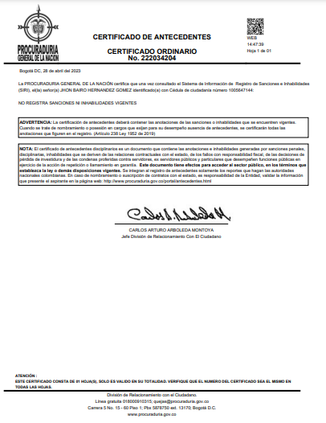

Certificado de antecedentes de contraloría

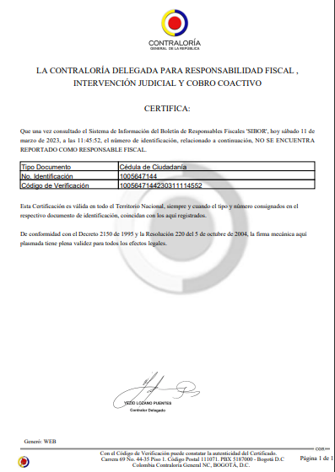

Certificado de antecedentes de policía

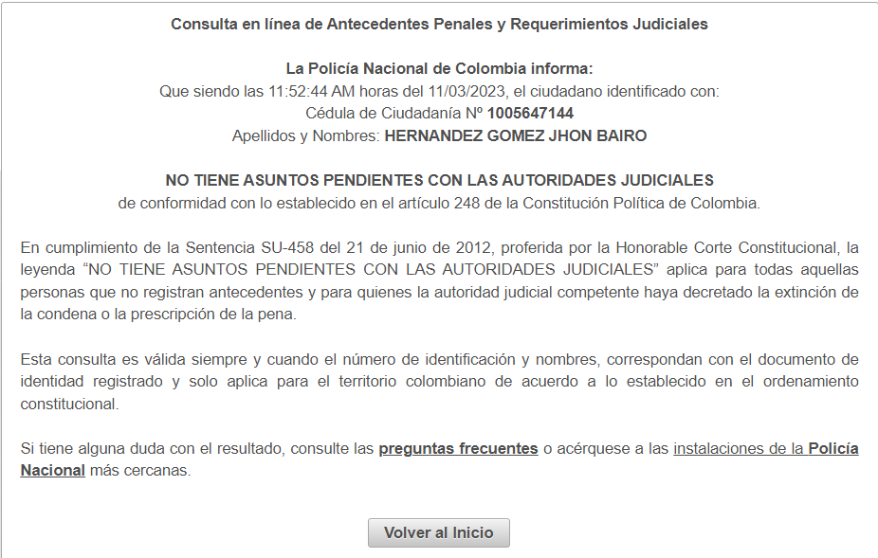

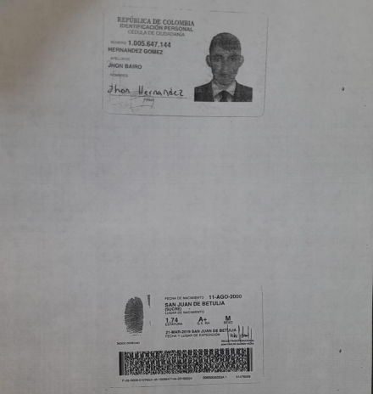

Certificados de estudios

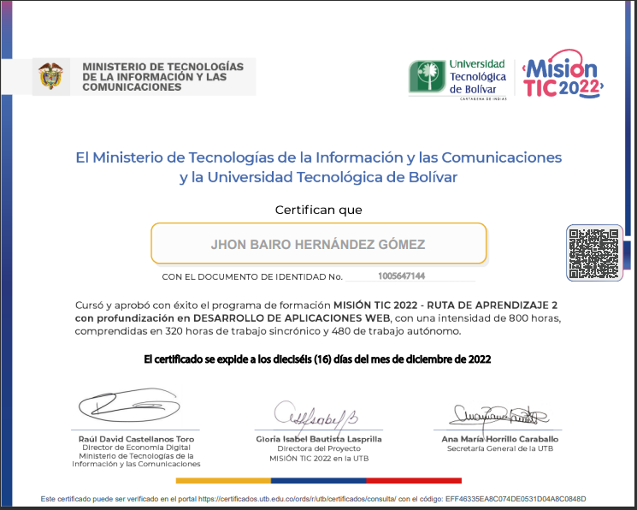

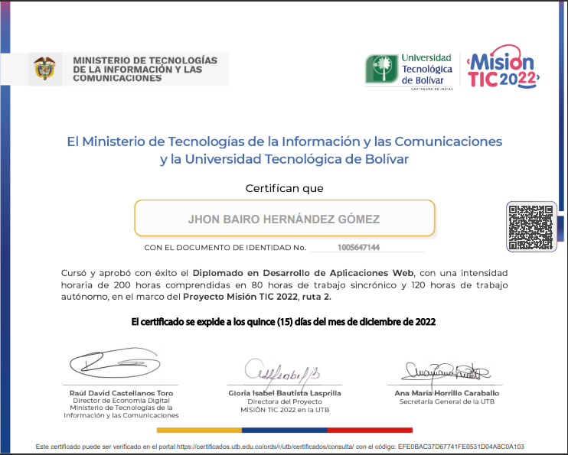

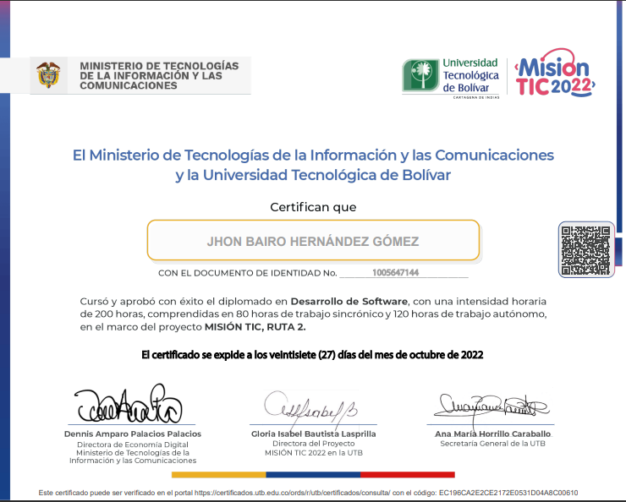

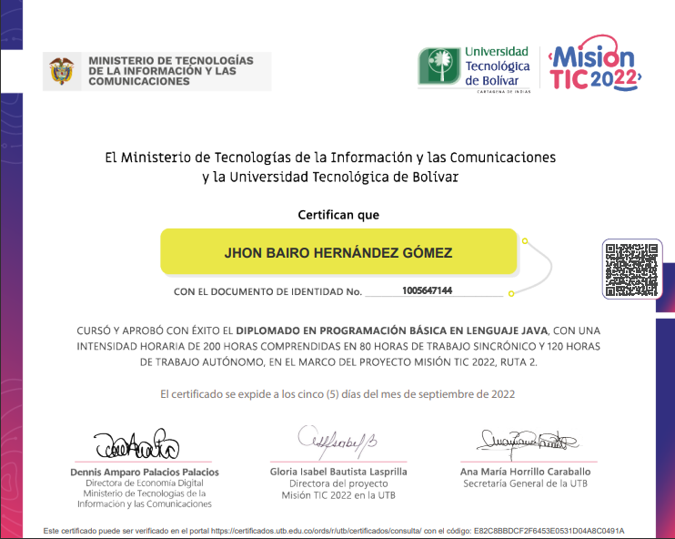

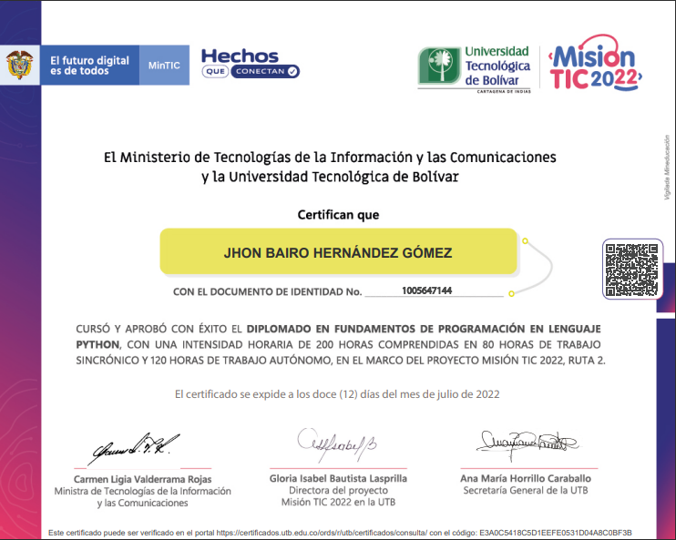

Diplomas

